فاعلية النقطة ودلالاتها في التصميم الطباعي
(الملصق أنموذجا)

معتز عناد غزوان
مدرس/ قسم التصميم/ فرع التصميم الطباعي
ملخص البحث:
تناولت هذه الدراسة فاعلية النقطة بوصفها عنصراً متغيراً في المظهر، الشكل، اللون، الاتجاه ودلالات تلك المتغيرات في تشكيل أو تكوين التصميم الطباعي. إذ تضمنت الدراسة أربعة فصول، تناول الفصل الأول، مشكلة البحث و أهمية البحث .كما حدد هدف الدراسة في الكشف عن الدور الكبير لفاعلية عنصر النقطة في التصميم الطباعي وما تحدثه من تأثيرات مرئية ومدى علاقتها مع العناصر الأخرى في التصميم فضلاً عن بيان القدرة الحركية والنفسية والفسيولوجية للنقطة على وفق التأويلات البصرية والفلسفية لدلالاتها الشكلية. بعدها حدد البحث بحدود مكانية وهي ملصقات منتقاة من الولايات المتحدة الأمريكية، وزمانية ما بين الأعوام 2009- 2012م. بعدها تم تحديد أهم المصطلحات والمفاهيم الواردة في هذه الدراسة وهي (الدلالة، النقطة، الفاعلية). تناول الفصل الثاني، الإطار النظري والدراسات السابقة، إذ تألف الإطار النظري من ثلاثة مباحث، كان المبحث الأول متخصصاً بدراسة النقطة في فلسفة الفكر، والمبحث الثاني كان متخصصاً بدراسة النقطة في فلسفة الفن التشكيلي، أما المبحث الثالث فقد تضمن دراسة النقطة في التصميم الطباعي. وتجدر الإشارة إلى عدم وجود دراسات سابقة موسعة في مفهوم دراسة فاعلية النقطة ودلالاتها في التصميم الطباعي، بل كانت الدراسات المتخصصة في التصميم بشكل عام والتصميم الطباعي بشكل خاص تتطرق إلى التعريف بالنقطة كعنصر من عناصر التصميم. أما الفصل الثالث فقد تضمن إجراءات البحث من تحديد المجتمع الذي انتقيت منه العينات الخمسة فقد وجدنا أن هنالك ملصقات تكاد تكون قليلة جدا ولاسيما تلك التي تتعامل مع النقطة كوحدة بنائية مهمة في التصميم، لذلك تم انتقاء خمسة عينات لتوفر كافة المقتضيات الفنية والنظرية والجمالية متطابقة مع أدبيات الإطار النظري للبحث كعينات تحليلية أنموذجية.
إذ عد الباحث استمارة تحليل عرضت على عدد من الخبراء لفحصها وتقييمها من اجل تحليل العينات. أما الفصل الرابع فقد تضمن النتائج التي توصلت إليها هذه الدراسة ومنها:
- تلعب النقطة دوراً كبيراً في بناء الحركة وتحديد اتجاهها وتحليل تلك الحركة على وفق العلاقات ما بين أشكال النقاط داخل التصميم وما تؤديه من قيم جمالية ووظيفية ولاسيما الجذب البصري.
- يكون لشكل النقطة وطبيعة تكوينها في التصميم دلالات ترتبط في توكيد الحدث بزمانه ومكانه وإظهار قيمة الموضوع أو المضمون بوصف النقطة شكلاً له علاقاته ودلالاته الفاعلة في التصميم. ثم أدرجت قائمة المصادر والمراجع التي اعتمدها الباحث في دراسته هذه وكان عدد المصادر العربية (29) مصدراً علمياً، والمصادر الأجنبية مصدرين علميين. نأمل أن نكون قد وفقنا في تقديم رؤية نقدية تحليلية جمالية وفنية للنقطة في التصميم الطباعي (تصميم الملصق أنموذجاً). والله الموفق.
الفصل الأول:
مشكلة البحث والحاجة إليه:
تعد النقطة إحدى عناصر التصميم بشكل عام والتصميم الطباعي بشكل خاص، ولها أهمية في بناء الشكل أو دلالة اللون أو المعنى والمفهوم. كما يكون للنقطة بوصفها احد عناصر العمل الفني التشكيلي دوراً كبيراً في بيان الجمالية وتألقها في العمل الفني. لا يخلو أي تصميم من وجود للنقطة وعلاقاتها مع المحيط بها من عناصر التصميم البنائية الأخرى كالشكل واللون والملمس وغيرها، وتتأثر النقطة بتأثر التصميم ككل بتلك العناصر وطبيعة حركتها واتجاهها فضلاً عن الهدف والوظيفة من وراء التصميم. كما يكون للنقطة دور فاعل داخل الفضاء المحدد أو غير المحدد وما يجري عليها من تأويلات فلسفية أو دلالات نفسية (سيكولوجية) فضلاً عن التأثيرات الفسيولوجية التي تثير انتباه العين نحو حركتها وموقعها ودلالاتها ضمن فضاء التصميم. مما تقدم فان مشكلة بحثنا هذا يمكن أن نحددها عبر التساؤل الآتي:
ما هي فاعلية النقطة ودلالاتها في التصميم الطباعي (الملصق)؟
أهمية البحث:
تعد النقطة في التصميم ذات دلالات ترتبط في تحديد المعنى والهدف من وراء التصميم فضلاً عن بيان أهمية التصميم في تحقيق الوظيفة نحو المتلقي وبكل سهولة ويسر، كما تمثل النقطة عنصراً أساسياً في إثارة المتلقي نحو مكونات التصميم.
هدف البحث :
يتحدد هدف البحث في الكشف عن فاعلية النقطة ودلالاتها في التصميم الطباعي.
حدود البحث :
الحدود الموضوعية: فاعلية النقطة ودلالاتها في التصميم الطباعي (فن الملصق)
الحدود المكانية: ملصقات منتقاة قصدياً من الولايات المتحدة الأمريكية.
الحدود الزمانية: 2009م- 2012م
تحديد المصطلحات :
1- الدلالة (Signification):
أ- لغةً: جاء هذا اللفظ من باب (دلل)، والدليل ما يستدل به والدليل الدال أيضاً، وقد (دله) على الطريق يدله بالضم، (دلالة) بفتح الدال وكسرها.والدلالة علم الدليل ورسوخه.
ب- اصطلاحاً ومفهوماً: توجد العديد من التعريفات لهذا المصطلح، فالدلالة هي أن يلزم من العلم بالشيء علم بشيء آخر، والشيء الأول هو الدال والثاني هو المدلول، فإذا كان الدال لفظاً كانت الدلالة لفظية، وان كان غير ذلك، كانت الدلالة غير لفظية، وكل واحدة من اللفظية وغير اللفظية تنقسم إلى عقلية، وطبيعية، ووضعية. والدلالة تعبير داخل العلامة (أو الإشارة الدالة Singe)، قوامها الجمع بين الدال والمدلول، جمعاً تواصلياً تبادلياً. ولا تنفصل الدلالة عما تدل عليه.
2- النقطة (Point) :
أ- لغةً: (النقطة) واحدة، (النقط) و(النقاط)، أيضاً بالكسر جمع نقطة كبرمة وبرام.ويعرفه (الفيروزآبادي): إذ يقول نقط الحرف ونقطه، والاسم (النقطة) بالضم، كصرد وكتاب. والنقطة في الكتابة هي الدليل على نهاية الجملة وتستعمل في جميع اللغات العالمية بدون استثناء.
ب- اصطلاحاً ومفهوماً: تعرف النقطة لا تمتلك حدوداً ولا اتجاهاً خاصاً بها. وفي علم الهندسة الحديثة تعد النقطة عنصراً غير معروف الملامح أو الهيئة، وتعطي خصائص بالنسبة لعناصر أخرى ترتبط معها بعلاقات بديهية. والنقطة بمعناها البصري ليس لها طول أو عرض أو عمق، إنها تحدد نهايتي خط، كما وتحدد الموقع المنفرد الذي تتقاطع فيه الخطوط وملتقى الخطوط عند زاوية احد المسطحات أو زاوية لشكل مجسم. كما تعرف النقطة مفهوما حركياً بأنها ابسط علامة يمكن عملها، وللنقطة القدرة على خلق نمط والتعبير عن الإيقاع والحركة، ولها القدرة أن تكون بؤرة الاهتمام أو تكون مناطق ذات صفة متميزة.وهي ابسط العناصر التصميمية وتعتبر من العناصر ذات البعدين، وهي موضع في حيز أو فضاء، وليس لها أبعاد من الناحية الهندسية. ويتوقف استخدام النقطة في التصميم على اختلاف المساحة التصميمية، وتنتج النقطة حلولاً جمالية كثيرة عند استخدامها في التصميم. والنقطة كوحدة بنائية في فضاء ذي بعدين أو ثلاثة أبعاد إنما هي تحديد لمكان أو موضع معين في ذلك الفضاء. ويترتب على هذا الموضع حالة معينة لا يمكن أن تتشابه مع حالات أخرى يتغير فيها موضع النقطة، ويترتب على هذا الوجود في موضع ما إنشاء مركز جذب بصري نحوها، تقوم على أثرها علاقات إنشائية مع العناصر المجاورة لها، فتؤثر فيها، وتتأثر بها، بذلك تساعد على التعبير عن محتوى أو مفهوم ذي قيمة معينة. كما تكون النقطة مركزاً للتكوين المعماري لجذب الحركة، ومركز التقاء الحركة في المباني. مما تقدم نستطيع على وفق التعريفات التي مر ذكرها أعلاه أن نصل إلى تعريف إجرائي لبحثنا هذا، إذ يمكن تعريف النقطة بأنها تكوين، لا يعرف الحدود، لها من الأهمية بمكان في التصميم، إذ يمكن أن توجد النقطة منفردة أو مجتمعة فيه، كما تجسد النقطة، كتلة، جسم، شكل، عائم في الفضاء له هدف ووظيفة، سواء كان مجتمعاً أو منفرداً.
3- الفاعلية (Effectiveness) :
أ- لغة: فعل بالفتح أي يفعل. والفعل بالكسر هي حركة الإنسان، أو كتابة عن كل عمل.
ب- اصطلاحاً ومفهوماً: إن أساس فاعلية التصميم كفن وعلم هو التطلع إلى القيمة الجديدة واستكشافها على مستويي الجمال والوظيفة. ويمكننا أن نحدد تعريفاً إجرائياً لمفهوم (الفاعلية) بأنها القدرة الكامنة لحركة النقطة بوصفها الفاعل أو المحرك الرئيس في التصميم وما تؤديه فاعلية النقطة من دلالات ترتبط بتكوين الشكل والكشف عن المضمون.
الفصل الثاني:
أولا: الإطار النظري:
المبحث الأول:النقطة في فلسفة الفكر :
تثير النقطة بوصفها أصغر عنصر في الطبيعة الكثير من الجدل والنقاش ولاسيما عن دورها ودلالاتها الشكلية والمظهرية التي باتت تشكل وجهات نظر مختلفة من حيث التأويل والتفسير. فكل شيء في الكون متكون من عدد لا محدود من النقاط، والمجرة تتألف من عدة نقاط وهذه النقاط هي الكواكب والأجرام السماوية والكونية، التي تدور في مداراتها المختلفة حول نقطة المركز الرئيسة في الكون، بيد أن النقطة تأخذ شكلا محدداً بها قد يكون دائرياً، وهذا يناقض ما فسره المنظرون في المجال الهندسي في وصفهم للنقطة أنها لا تمتلك شكلاً هندسياً. الشكل (1)، (2).
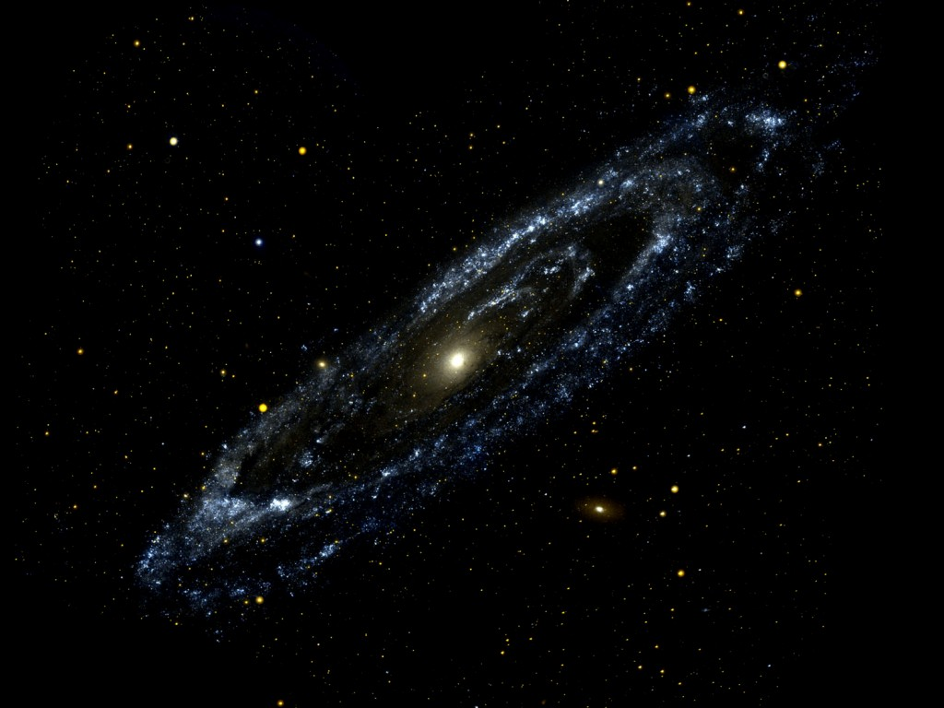
الشكل (1) الشكل (2)
فالكون يتكون من مجموعة نقاط تدور في مديات أو مدارات دائرية تقترب إلى نقطة التلاشي أو اللقاء المركزية، أو النقطة البؤرية كما يصطلح عليها، وتصحب النقطة البؤرية نقاط ثانوية تتجه إلى العين، بوسائل بارعة مختلفة، مثل اتجاه تحديق الشكل، أو استخدام المتغيرات اللونية أو التضاد في التدرج اللوني، وعبر طرق مختلفة بحيث نجد أنفسنا منقادين نحو استكشاف الطرق الفرعية للمساحة، وفي الوقت نفسه نحو التوصل إلى المركز الرئيس أو المراكز الرئيسية للاهتمام ويمكن القيام بهذه الرحلة البصرية بطرق مختلفة اعتماداً على نقطة البداية. بهذا يتضح لنا أن الكون عبارة عن انحناء في الزمكان، ينغلق على نفسه ليكون حيزاً مغلقاً على شكل بيضة، ان الكون لم يخلق في نقطة ما من المكان أو لحظة ما من الزمان، بل أن المكان والزمان قد وجدا مع وجود الكون نفسه. فالحياة تدور والزمن يدور في حلقة تتابع سريعاً وكأنها حركة دائرية تدور حول نقطة مركزية تدور حولها الأحداث وتتعاقب فيها الأزمنة ويختلف فيها الإنسان وما يقدمه من سلوك كفعل أو رد فعل. فكل شيء منجذب إلى مركز الأرض، وهي من طبيعة الخلق للكائنات الحية على سطح الأرض وان هناك نقطة مركزية تجمع كل تلك القوى المتحركة فوقها. فالنقطة قوية بمفهومها الفلسفي الضاغط على حياة وسلوك الكائنات الحية ككل ومنها الإنسان. الشكل (3).

الشكل (3)
والنقطة مركزية في الكون وتدور حولها النقاط الأخرى منها المتتابعة معاً لتؤلف دوائر تتلاشى لتصل إلى النقطة البؤرية أو المركزية في زمان متدفق لا يعرف التوقف بل الاتساع على رقعة المكان. ويشير بعض الباحثين إلى أن النقطة هي شيء مادي في الفضاء الذي نعيش فيه، فمن الصعوبة أن نحدد حجم أول نقطة، ومن المستحيل أن نحدد حجم اصغر نقطة في الفضاء ذو الأبعاد الثلاثة ذلك لان أية نقطة فيه تتعين ثلاثة شروط هي مثلاً إحداثياتها بالنسبة لثلاثة محاور متلاقية في نقطة وغير واقعة على مستوى واحد ويطلق على المستوى (فضاء ذو بعدين). ولكن كيف يكون الشكل نقطةً وهنا تكمن الجدلية في تحويل الشكل في الفضاء إلى نقطة سابحة أو عائمة داخله، فالشكل يتحدد عن طريق الخطوط بإيقاعاته المختلفة، سواء كان هندسياً أو غير ذلك، والخط هو مجموعة نقاط تؤلفه وتبنيه. وليست النقطة وحدها التي تبدو بشكل مختلف في كل وضع جديد، وإنما الأرضية تتغير أيضاً، كما تتغير النقطة، فتبدو الأرض معلقة عندما تقيدها النقطة الموضوعة في الجزء العلوي من الأرضية، وتبدو متأرجحة غير متزنة تماماً، وعندما تكون النقطة في وسط أسفل المساحة، أو تبدو مندفعة أو منجذبة إلى جانب من الجوانب الذي تغلب فيه مساحة النقطة الداكنة. وتكون النقطة شكلاً أو كائناً غير محدد الأبعاد، فعندما ننظر نحو نقطة صغيرة تتحرك عند الأفق وتقترب رويداً فتصير رجلاً مقبلاً أو قاطرة قادمة، ونقاط الصحراء في نظرة من الجو تنكشف عن قافلة من الجمال السائرة.. ذرات الغبار المتعلقة والنجوم المرصعة للسماء، قطرات المطر وعدسات العيون.. نقاط لا نهائية تشكل جزءً من رؤيتنا الدائمة للحياة. الأشكال (4)، (5).
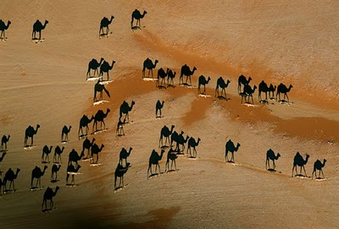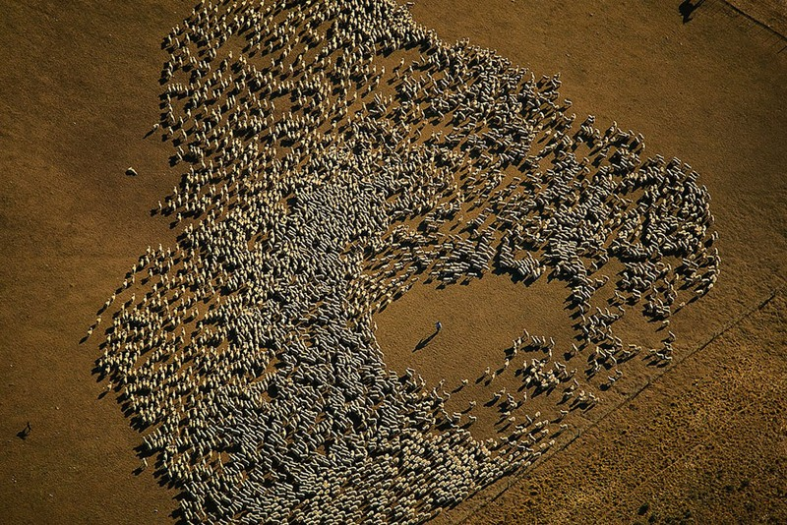
الشكل (4) الشكل (5)
كما توجد النقاط مجتمعة بشكل دائري أو منفصلة في الطبيعة كما في ثمرة التوت، وتنظيم النقاط على أجنحة الفراشة وجسم الدعسوقة، وبعض الطيور الملونة الجميلة.
المبحث الثاني:النقطة في فلسفة الفن التشكيلي:
للنقطة دورها الكبير في الفن التشكيلي ولاسيما المدرسة التنقيطية (Pointillism) وهو أسلوب فني ابتكره (بول سينياك 1863-1935) و (جورج سورا 1859- 1891) الذين استعملوا نقاطاً لونيةً صافية ونقية بجوار بعضها البعض لتكون نسيج الصورة في إيقاع جذاب يعتمد الأسلوب على نظريات اللون العلمية المختلفة وعلاقتها بسلوك وعمل النقطة. ويعد (سورا) رائد هذا الاتجاه أو الأسلوب الانطباعي التقني الجمالي، إذ استعاض الانطباعيون الجدد عن مزج الألوان بالمزج البصري، ووضعوا ألوانهم جنباً إلى جنب لكي تبقى نقية على قماش اللوحة، ولتتجمع في عين المشاهد فقط محتفظة بوهجها وإشراقها، كما ركزوا على شكل البقعة الصغيرة أو النقطة، ومنها سنت كلمة (التنقيطية) مع ذلك احتج (سينياك) قائلاً: ((الانطباعية الجديدة لا تضع (نقطة) بل تقسيماً (للون) والتقسيم يؤمن كل مزايا الإشراق واللون والانسجام)). الأشكال (6)،(7).
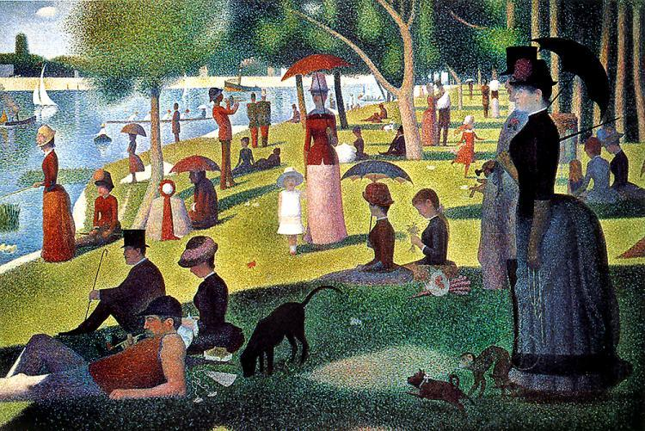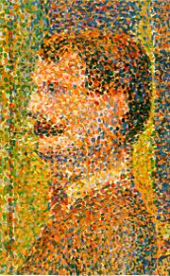
الشكل (6) الشكل (7)
أن مزج الألوان لا يتم على الملونة، بل يحصل بصرياً، في عين المشاهد بفضل تجاور النقاط اللونية على اللوحة. لقد أثرت التنقيطية بفعلها التقني والفني والجمالي ولاسيما في تعاملها مع النقطة كوحدة أساسية لبناء العمل الفني التي تختلف تلك النقاط بألوانها فضلاً عن التأثير البصري الناجم من تباعدها أو تقاربها مع بعضها البعض. فقد جسد الفنانون التشكيليون ولاسيما المعاصرون النقطة بعدة تشكيلات منفردة، ولتشكيلات النقطة في العمل الفني ثلاث حالات تبعاً للمكان أو الموضع وكما يأتي:
1- الموضع المركزي: وهنا يظهر لنا أن كانت النقطة بحد ذاتها عملاً فنياً، كمربع في وسطه نقطة، أن صدى السطح في هذه الحالة يتداخل مع صوت النقط، وهذا هو الشكل الفطري البدائي. وقد أكد الفنان شاكر حسن آل سعيد من الفنانين الذين يجعلون للنقطة كيان ودور في العمل الفني، في لوحته (النقطة) التي أراد بها إثبات نظرته نحو حركية النقطة في فضاء محدد، تأخذ فيه مركز السيادة في اللوحة. كما تخضع النقطة إلى التقيد في حركتها داخل الفضاء المحدد غير المفتوح وتأخذ فيها المركزية، أما الحالة الأخرى فهي أن تكون النقطة في مركز فضاء مفتوح غير محدد فتكون افتراضية الحركة بحرية أكثر من تلك النقطة المحددة الفضاء. الأشكال (8)، (9).
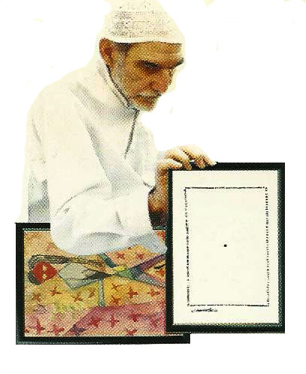
الشكل (8) الشكل (9)
تثير النقطة المنفردة في فضاء مفتوح عدة تأويلات فلسفية فهي الحرية التي لا يمكن تقييد حركتها، أما النقطة المركزية في فضاء مغلق فهي القيود، السجن، الألم، الحزن، الحصار. إذ وضع اليابانيون رمز الشمس في فضاء مفتوح تشبه إلى حد كبير الشعور بالحرية والانفتاح هو راية بيضاء مستطيلة مع قرص أحمر كبير يمثل الشمس في المنتصف. إن من ابسط وظائف النقطة هي تحديد وضعية معينة في الفضاء. الشكل (10).

الشكل (10)
2- الموضع اللامركزي: أي عندما تصبح النقطة إلى جانب السطح وهنا نسمع لها صوتين، صوت النقطة المجرد وصوت موقع النقطة على السطح.
3- تعدد النقاط: وهي بداية التركيب، وبداية تحليل الأعمال الفنية، وهنا يصبح الكل مجموعة من الأصوات المتداخلة والمتجسمة. الأشكال (11)،(12).
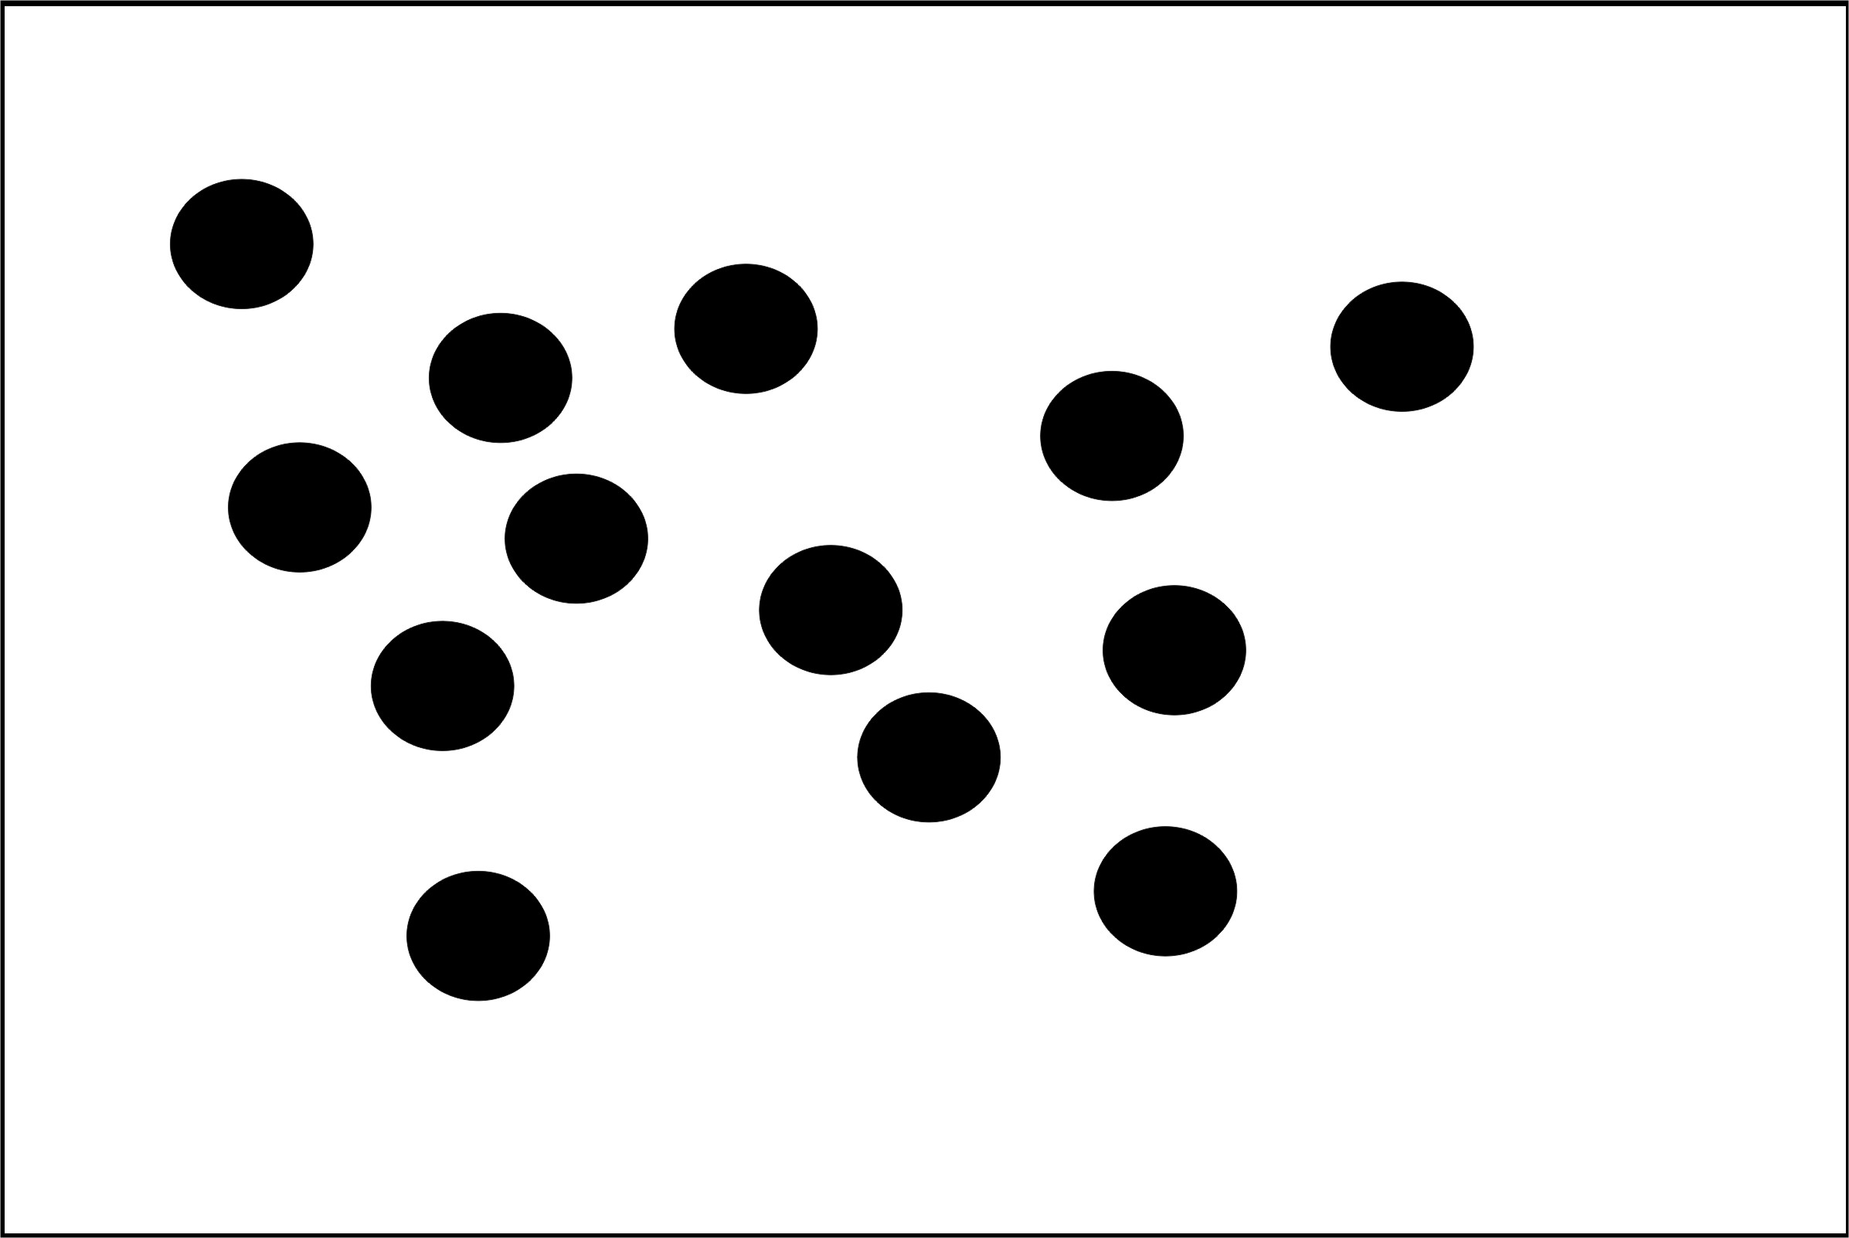
الشكل (11) الشكل (12)
مما تقدم تنتج النقطة حلولاً جمالية كثيرة عند استخدامها في التصميم، ويمكن الوصول إلى ذلك من خلال استخدام بعض الاحتمالات التجريبية منها: اختلاف أنواع النقط في التصميم الواحد، اختلاف مساحتها، اختلاف الدرجة السطحية (غامق)، (فاتح)، اختلاف لونها، اختلاف المساحات بين النقاط، اختلاف وضعها على السطح، إدخال بعض النقاط على البعض الآخر، والشفافية. فالشكل هو الذي تنتظم من خلاله النقاط مجتمعة أو الحروف أو الخطوط أو المكونات الأخرى. الشكل (13).
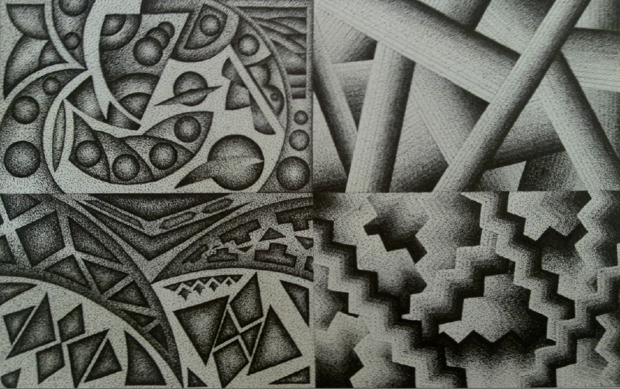
الشكل (13)
وللنقطة دورها الكبير في الفنون البصرية (Op Art) والتسمية اختصار (Optical Art). أسس هذه الحركة الفنية المتميزة الفنان (فيكتور فازيريلي) منذ بداية الخمسينيات من القرن الماضي، وقد ظهرت تلك الأعمال في بادئ الأمر هي العلاقة بين الأسود والأبيض في العمل الفني. وقد وصف هذا الفن بقدرته الكبيرة على محاكاة عين المتلقي فسيولوجياً مع إثارة الحركة التي تتميز بعدم سكونها عند التدقيق في مكونات العمل الفني البصري. إذ تشكل النقاط إثارة توحي بعدة تفسيرات أو تأويلات من المتلقي في تتابع وتكرار واتساع وتناسب تلك النقاط داخل مكونات الفن البصري، فهنالك عدة حالات يكون للنقطة تأثر كبير في الفن البصري، منها تميل النقاط إلى أن توصف بأنها ثلاثة أعمدة سوداء مع نقاط بيضاء، وعلى الرغم من أن المسافات بين النقاط متساوية، لكي لا تستطيع المقاربة أن تكون فاعلة، فان هذه النقاط مرتبة في مجموعات وفقاً لتشابهها. كما تشكل النقاط السوداء المتقاربة مع بعضها البعض على أرضية بيضاء تحاط بمساحة تمتلئ بنقاط سوداء دقيقة جداً ومتقاربة مع بعضها بحيث لم يبق بينها إلا فراغ بسيط جداً، فتكون ذات تأثيرات بصرية قوية على عين المتلقي عند التمعن بالنظر نحو العمل الفني. الأشكال (14)،(15).
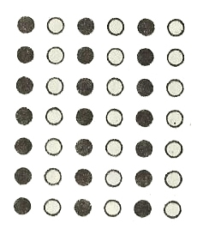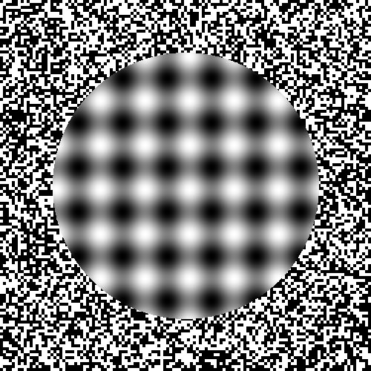
الشكل (14) الشكل (15)
كما باستطاعة الخطاط أن يحول النقطة من شكل بدون أبعاد أو تحديد إلى شكل هندسي متميز وهو (المعين) عندما ينقط الخط العربي، فالنقطة قد تكون بأبعاد هندسية أحياناً، إذ يصف المسعودي النقطة في كونها سطح مربع يتكون نتيجة جرة قصيرة للقصبة على الورقة. فالنقطة مربعة في هذه الحالة أو تأخذ شكل المعين كما أسلفنا الذكر. كما تمثل النقطة بعداً أساسياً من أبعاد الفن الإسلامي، ومن ثم فن الخط العربي، وتُستخدم بمثابة مقياس لدقة كتابة الحروف، وتشكل من جهة أخرى مقياساً للخطوط في علم الهندسة، إذ يعتمد الخطاط على رسم النقطة أساساً لتشكيل بنائية لوحته الخطية، كما يستطيع الخطاط قياس ميلان الحرف أو انتظامه من خلال النقطة. الأشكال (16)،(17).يقول الحلاج أن النقطة أصل الخط، والخط نقط مجتمعة. فلا غنى للخط عن النقطة ولا للنقطة عن الخط. وكل خط مستقيم أو منحرف فهو متحرك عن النقطة بعينها. وكل ما يقع عليه بصر أحد فهو نقطة بين نقطتين.
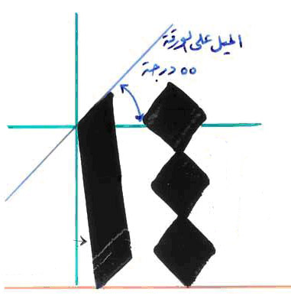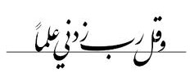
الشكل (16) الشكل (17)
أما المعماريون فقد حددوا النقطة بالشكل الدائري، وكأن الدائرة هي التي تمثل النقطة وعدة دوائر هي عدة نقاط.
المبحث الثالث: النقطة في التصميم الطباعي:
ينظر المصمم بطريقة تختلف عن ما ينظر إليه الفنانون في الاختصاصات الأخرى، ولاسيما أن المصمم يبحث عن تكاملية التصميم وعناصره وأسسه وعلاقاته الفنية لينتج تصميماً جميلاً معبراً يثير المتلقي ويرغبه في اقتناء التصميم، فمن أولويات التصميم هو الترويج والوظيفة الدعائية والإعلانية ولاسيما في التصميم الطباعي. فانه يقدم من هذا المنطلق محاكاة وإعادة اكتشاف وتسويق لجماليات متداولة في وسط المستهلكين يعمل على توظيفها لغرض الاستمالة والجذب البصري كي يمنح تصاميمه ميزة الإثارة الذهنية والتشويق البصري، أو انه يجازف باقتراح جماليات مبتكرة تنقاد لضوابط إنتاجية وتسويقية مما يجعل فرصة الوصول لهكذا جماليات فرصاً نادرة وشحيحة. ولاشك أن المصمم في تعامله مع النقطة بوصفها عنصراً من عناصر التصميم قد يكون إرادياً تارةً ولا إرادياً تارة أخرى. فالنقطة المثالية أو بمعناها التقليدي المعروف، هي دائرة صغيرة، بيد أنها إذ صغرت إلى درجة يصعب تميزها بالعين المجردة، فان شكلها يصبح غير ثابت يتعلق بأمور أخرى، لذا نجد ما لانهاية من الأشكال للنقطة، تتدرج من دائرة صغيرة ثابتة إلى أشكال غير ثابتة. وتظهر النقطة في التصميم مستقلة بأشكال وأبعاد وألوان متعددة، وتظهر أحياناً كنقطة ضمنية غير مباشرة (Implied Point) وابسط أمثلتها هي عند تقاطع خطين مع بعضهما، فموضع التقاطع هو النقطة الضمنية، إذ تؤدي النقاط الضمنية في العمل الفني دوراً مهماً في إقامة العلاقات البصرية المشتركة ونقل حركة العين في مجالاتها البصرية غير المباشرة مما يؤدي إلى إضفاء معان جديدة على عملية التكوين. يحتاج المصمم إلى إدراك الاحتمالات الكبيرة لوظيفة النقطة في التصميم من خلال التجربة ليكتشف ما لهذا العنصر البسيط من مجالات متنوعة ومختلفة، بل ما يمكن عمله من هذا العنصر الصغير الغزير والفعال معتمداً على عدة علاقات وأواصر لابد من مراعاتها، منها الاختلاف في حجم النقاط، الاختلاف في المسافات بين النقط، الاختلاف في تنظيم النقط، تقسيم النقط تقسيماً داخلياً، تشكيل النقاط بتظليل جزء منها وغيرها من الحالات المهمة في تجريب التصميم. ويتكون التصميم من عناصر بنائية تشترك النقاط بتأليفها كالخط، والشكل واللون والملمس وغيرها. فعند تكرار الأشكال في التصميم كما هو في تصميم الأقمشة والنسيج، يكون توزيع الأشكال على وفق تكرار بإيقاع متوازن ومتساو ما بين الفترات والوحدات بين الأشكال التي تسلك سلوك النقطة في التحليل الفني والبنائي للتصميم وكأتنا نتتبع شريطاً منقطاً متتابعاً ومتكرراً بحيوية ولحن متناغم بإيقاع متساو، لان النقطة في التصميم كما يعدها بعض الباحثين من العناصر المشتقة، وقد سميت بذلك لأنها قابلة للتشكيل، وهي من العناصر التي تشكل التصميم وتكسبه القوة والمتانة، فضلاً عن كونها مصدراً مهماً للابتكار مع باقي العناصر كالخط والمساحة والحجم والقيم الضوئية. فالنقطة كونية بطبيعتها، وهي الأشياء التي استقرت فوق الأرض، والأشياء التي تم منع حركتها لذا فهي تحتاج لما يدفعها للحركة، في الحركة الأولى كان الفاعل هو النقطة التي تبدأ بحركتها أول مراحل خلق الشكل، ومنها يشتق الخط. فالنقطة هي شكل، وهذا الشكل يكون منفرداً لا يمكن أن يتحرك إلا بوجود علاقات شكلية أو عناصر تربط ما بين النقاط لتحركها. فالنقطة تنزع نحو الشكل، سواء كان الشكل منفرداً أو متكرراً، فبعد أن أخذت النقطة شكلاً دائرياً في التصميم، تأخذ شكلاً مربعاً أو معيناً أيضاً، وتأخذ شكلاً لا أبعاد له أو غير منتظم التكوين. كما يشترك اللون مع شكل النقطة إن صح التعبير، واللون هو الطاقة الوحيدة القادرة من خلال ذبذباتها ومن خلال قوتها وكثافتها أن تعبر عن الإثارة، وبهذه الطاقة يمكن بلوغ ابعد الأعماق.
توحي النقطة في التصميم الطباعي إلى توكيد دلالة الشكل وتحقيق الهدف أو نقل الرسالة إلى المتلقي، وتشكل النقاط مجتمعة مع بعضها الشكل العام وكأنك تفكك الشكل العام إلى نقاط متناثرة تجتمع لتؤلفه، من هنا تكمن القيمة الكبيرة للنقطة بوصفها شكلاً يبني التصميم سواء كانت النقاط متقاربة أو متباعدة وحسب الرؤية الجمالية والتشكيلية للتنقيطيين والبصريين. الأشكال (18)،(19).
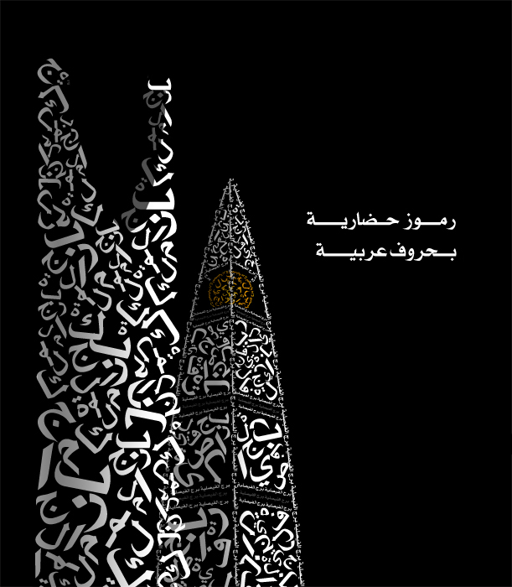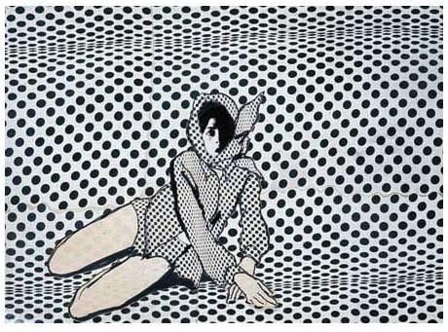
الشكل (18) الشكل (19)
استعمل المصممون النقطة بوصفها شكلاً في العديد من التصاميم المطبوعة كالإعلانات والملصقات والشعارات والعلامات التجارية التي عبروا عنها بتكاملية البناء أو التكوين ودلالاته الموجهة من خلال التصميم، كاستعمال النقطة بلون احمر كدلالة على الخطر أو الحذر كما هو متعارف عليه أحياناً، إذ يسلك لون النقطة تأثيراً بصرياً يشكل نقطة توقف للمتلقي ولاسيما في تأمل ذلك التوقف ومحاولة إيجاد التفسير الدقيق من حيث الإدراك والتفكير ومن ثم الاستجابة التي تختلف ما بين الإيجاب والسلب، أو الموافقة والرفض. كما يهتم المصمم الطباعي بحركية النقطة وشكلها وحجمها في التصميم وما تتيحه من محاكاة بصرية تؤثر في المتلقي وتثير انتباهه لأمر مهم. وكلما تعمق فهم المصمم للمستوى الإدراكي للجمهور المستهدف والمطلوب تفاعله لتأتي الرسالة البصرية ضمن السياق الثقافي للجمهور بما يضمن تفاعله مع التصميم. إذ لابد من وجود علاقة أساسية تحقق التلقي والإقناع ما بين المصمم والمتلقي، وهنا تكون النقطة بشكلها ولونها في التصميم الطباعي، منبهاً إدراكياً يتعمده المصمم في إثارة الظاهرة موضوع اهتمام كل من المصمم والمتلقي، إذ يكون هذا المنبه ذا مواصفات كأن يكون قوياً أو بسيطاً أو واضحاً أو معقداً. ففي إحدى الإعلانات يحذر المصمم من خلال النقطة بوصفها دائرة حمراء من استهلاك منتج غذائي معين، أو يجعل من النقاط باختلاف أحجامها وألوانها وسيلة لجذب المتلقي نحو التصميم وسبر أغواره والإحساس بغرابته أو بساطته أو تعقيده. الأشكال (20)،(21).
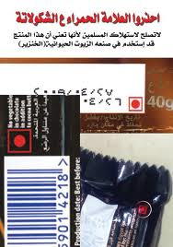
الشكل (20) إعلان الشكل (21) علامة تجارية
كما تجسد النقطة بشكلها العشوائي ولونها المثير مرئياً أحياناً في التصميم شعوراً بعدم الاتزان أو العشوائية في التعبير عن الإحساس أو ذاتية المصمم في تكوينه الفني، وهذا ما يدعو إلى تسمية تلك النقاط التي تحاول أن تتسع على نطاق المكان بأنها نقاط توسعية أو انفجارية تنتشر بقاياها فوق المكان أو خارجه تبعاً لإرادة المصمم في إيصال فكرة معينة أو مضمون معين إلى المتلقي. إنها موسيقى أو ضوضاء تنبعث إيهامياً من حركة أو شكل النقطة الانفجارية أو المتدفقة بحيوية وحرارة كالبركان على سبيل المثال. فلا يمكن أن يوجد فن يخلو من تناغمات لونية .. أداتها اللون، والتناغمات المسموعة أداتها الصوت، لان تذوق الفن يبدأ بالحواس مدخلاً إلى العقل والمشاعر، والحواس الرئيسية هي الإبصار والسمع. وكأن المصمم يجعل من النقطة بشكلها المنبعث وصوتها المدوي حركة تصاحبها موسيقى أو أصوات عالية مثيرة. الأشكال (22)، (23).
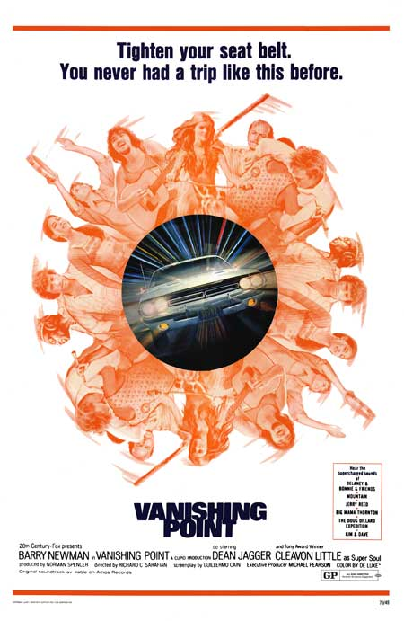
الشكل (22) الشكل (23)
ثانياً: الدراسات السابقة:
خلال دراسة الباحث هذه ولاسيما دراسة النقطة بوصفها عنصراً من عناصر التصميم بشكل عام والتصميم الطباعي خاصة، لم تكن هناك دراسات سابقة تتعامل مع النقطة بوصفها كياناً له دوره في الحركة وبناء أو تشكيل التكوين، بل وجدت معظم الدراسات التي درست النقطة بوصفها عنصراً بسيطاً في التصميم وبشكل لا يدخل في ميدان التحليل الفني والجمالي لأهمية النقطة كشكل ولون وحجم وملمس وضوء.
الفصل الثالث (إجراءات البحث)
- منهج البحث: اعتمد الباحث المنهج الوصفي التحليلي في تحليل عينات البحث كونه يتوافق مع أهداف الدراسة.
- عينة البحث: جرى تحليل خمس عينات منتقاة قصدياً من الولايات المتحدة الأمريكية وبحسب الحدود المحددة في البحث.
- مجتمع البحث: يشمل مجتمع البحث الملصقات التي استعمل فيها المصمم النقطة بمختلف أشكالها، وقد شكل مجتمع البحث عددا قليلاً من الملصقات التي تتلاءم مع متطلبات البحث ولاسيما استعمال النقطة كعنصر مهم في التصميم. بلغ مجتمع البحث 10 ملصقات تم اختيار خمسة منها كعينة في هذه الدراسة.
- أداة البحث: جرى إعداد استمارة تحليل للعينات المنتخبة وبعد عرضها على الأساتذة المتخصصين• للتأكد من صلاحيتها لتحليل العينات
- صدق الأداة: بعد عرض الاستمارة على عدد من المتخصصين والتأكد من صلاحيتها لإجراء عملية التحليل الفني.
- التحليل الفني: سيتم تحليل خمس عينات منتقاة قصدياً.
انموذج (1)
الوصف العام:
الأبعاد: 100X70سم
تاريخ الطبع: 2009م
مكان الطبع: الولايات المتحدة الأمريكية
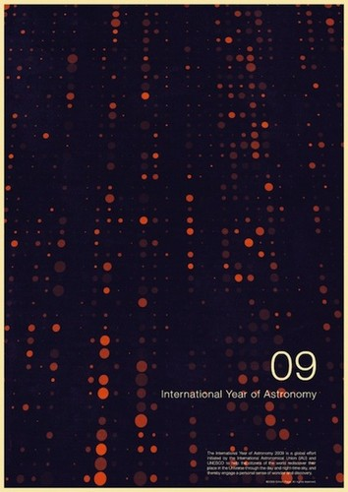

التحليل الفني: يتكون التصميم من عدد غير متناه من النقاط المنتشرة في فضاء التصميم مع حركة تتسم بالانتظام في مسار النقاط واتجاهها وكأن الملصق المحدد بأبعاد الطول والعرض المرئيين هو نافذة يطل منها المتلقي على خطوط تتألف من عدد لا يمكن أن يحدد من النقاط المضيئة والمعتمة معا فالخارج لا يمكن أن تحدد حدوده، فهي تتسم بالإطلاق. تتحدث فكرة الملصق عن الاحتفال بالسنة الدولية للفلك عام 2009م، فالنقاط المنتشرة في فضاء الملصق هي نقاط مضيئة توحي بضوء النجوم والكواكب السابحة في الفضاء المظلم المتميز بالسواد، إذ تستمد النجوم والكواكب الضوء من انعكاس أشعة الضوء القادمة من الشمس. كما تميزت النقطة بتبايناتها اللونية منها المعتم ومنها المضيء وكأن المصمم أراد التعبير عن القرب والبعد بالنسبة للشمس التي تعد مصدر الضوء الرئيس في الكون. كما يمثل التباين الحجمي لشكل النقطة تعبيراً يثير المتلقي ولاسيما في الحركة والتعبير، بيد أن المتلقي يستطيع الإحساس بنوع من التوازن في توزيع الكم الهائل غير المحدد من النقاط في فضاء التصميم، وفاعلية النقطة ودلالاتها التي تمثل الضوء السابح في الفضاء وتشعر المتلقي انه يشاهد صورة واقعية للكون. الشكل (24).

الشكل (24)
تميزت الحركة بتبادل النقاط ما بين وحدة خفيفة ووحدة ثقيلة في الاتجاه ذاته،ويكون الحكم على ذلك من خلال اللون والحجم وإيقاع الحركة في التصميم. لقد شكلت النقاط بتباعدها أو تقاربها مع بعضها خطوطاً تكاد تكون متقاربة مع بعضها. استطاع المصمم التعبير بدلالة فاعلية عمل وحركة النقاط سواء مجتمعة أو متفرقة عن الكون بترميز عال، بيد انه لم ينجح في التعبير بسهولة ويسر عند النظر إلى التصميم ما لم يقم المصمم بقراءة النص لكي يفهم مكونات التصميم، وقد اكتسب العنوان موقعاً قوياً لبياض حروفه، ليحقق المصمم تكاملاً فكرياً وموضوعياً ما بين النص وتعبيراته والنقاط المنتشرة في فضاء التصميم، لم تشكل النقطة في أي موقع لها في التصميم سواء بالحجم أو باللون أية قوة سيادية في التصميم، بل سادت الكتابات أو الرقم 09 المركز السيادي المهم في التصميم والذي يعد كمركز جذب مهم للمتلقي نحو مكونات التصميم. شكل التكرار بين نقطة وأخرى نوعاً من الإيقاع الحركي المتناغم وكأن المتلقي في محاكاة ما بين التصميم ومحاولة إدراك الفكرة وفهمها أو تأويلها. أما المكان فقد عبر عنه المصمم من خلال السواد انه المكان الكبير أو المكان اللامتناهي الذي تنتشر فيه النقاط المضيئة بقربها من مصادر الضوء والمعتمة البعيدة عن تلك المصادر، لذلك شكلت النقطة معياراً لتحليل المكان وسبر أغواره ومحاكاته واقتراب التصميم من خلال الفكرة إلى الواقع. فالمصمم يقوم بتنظيم الفواصل الموجودة في البعد المكاني، بين الأشكال والقياسات والألوان، وما إلى ذلك كما يفعل الموسيقيون عادة في تنظيم الفترات الزمنية بين النغمات والأصوات فيما يعرف بالخطوط الموسيقية. أخذت النقطة في التصميم شكل الدائرة المتعارف عليه كنقطة في معظم التصاميم الطباعية أو الجرافيكية. والدائرة من ابسط الأشكال الهندسية الأساسية. وتعرف الدائرة بأنها خط مقوس مستمر مرتبط، كل نقطة في محيطها تبعد بمسافة متساوية من النقطة المركزية أو مركز الدائرة، إذ تشكل الهيئة الدائرية قاعدة بنائية تؤلف العديد من الأشكال غير المنتهية والمتنوعة في الهيئة والأنماط والأسلوب والتكوين. وتكون تلك التنوعات الدائرية بشكل مؤلف من عدد مضاعف، أو شكل متكون من تقسيمات صغيرة، أو علاقات متداخلة، ومتاحة لتطبيقات شكلية لا متناهية من الأشكال والتكوينات. وهي ربما تكون قاعدة مهمة لهذه المجاميع وعلاقاتها بالأشكال أو الهيئات الشكلية الأخرى.
انموذج (2)
الوصف العام:
الأبعاد: 100X70سم
تاريخ الطبع: 2011م
مكان الطبع: الولايات المتحدة الأمريكية
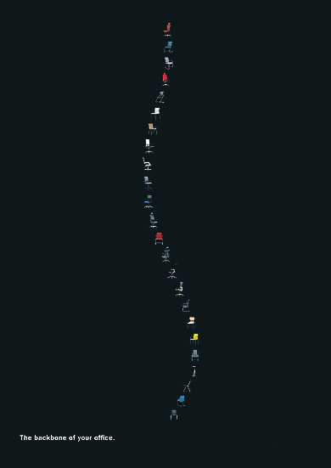
التحليل الفني: يتكون فضاء الملصق من عدد من الكراسي المختلفة الألوان والأوضاع مرتبة على شكل خط انسيابي. وقد وضع المصمم نصاً إلى أسفل الملصق يقول فيه: العمود الفقري لمكتبك. لقد أراد المصمم أن يوصل فكرته بان هناك أصناف معينة أو مواصفات معينة من الكراسي التي تستعمل للجلوس في المكاتب أو المؤسسات العامة والخاصة تكون صالحة للجلوس وتحافظ على صحة العمود الفقري للإنسان ولا تسبب له الآلام والتشوهات. جسد المصمم عن طريق ترتيب تلك الكراسي بهيئة العمود الفقري، النقطة تتجسد بشكل الكرسي المتنوع في الاتجاه واللون والأسلوب التنفيذي المصنع. ويمكننا الإحساس بان النقطة هي العنصر الذي يتكرر بإيقاع منتظم بين النقاط. لقد حاول المصمم إيجاد آصرة ترتبط ما بين النص والمنتج الصناعي وأسلوب التنفيذ، بيد أن التصميم ابتعد عن الناحية الدعائية التي تقترب من مفهوم الإعلان التجاري إلى تصميم يمثل ملصقاً إرشادياً يثير المتلقي ويدعوه إلى التأمل والتوعية في اختيار الكرسي الملائم لعمله. فالنقطة بمفردها هي شكل الكرسي الواحد، ومجموعة النقاط (الكراسي) مجتمعة مع بعضها في نظام متتابع متناسق لتكون الخط (مجموعة من النقاط). ومن خصائص الخط الفنية والجمالية في العمل الفني ولاسيما التصميم الطباعي، له القدرة على وصف الشكل، واللون والمساحة والملمس. كما تستطيع النقطة التعبير عن الملمس والشكل وتوحي بنوعية المادة التي تتشكل بها النقطة سواء أكانت مجتمعة أو منفردة أو منتظمة في التكوين كما في التصميم الحالي.تميزت ألوان النقاط بالمضيئة وسط العتمة السوداء، إذ تنوعت تلك الألوان ما بين الأصفر والأحمر والأزرق الفاتح لتكون نقاط مضيئة متميزة ومتألقة النشاط وسط العتمة السوداء والمظلمة التي أراد المصمم كسرها من طريق النص المكتوب بالأبيض ليثير المتلقي نحو الفكرة ومضمونها ودلالاتها التي يبحث عنها المصمم لإيصالها للمتلقي وترغيبه بنوع الكراسي الصحية للاستعمال وتجنب الآلام العمود الفقري. وقد أكد المصمم على تلك الخصوصية في التعبير عن الفكرة باستعماله الشكل الحقيقي للعمود الفقري بدلالة أشكال النقاط المضيئة السابحة وسط الظلمة.
انموذج (3)
الوصف العام:
الأبعاد: 100X70سم
تاريخ الطبع: 2010م
مكان الطبع: الولايات المتحدة الأمريكية

التحليل الفني: يعد هذا الملصق من الملصقات السينمائية التي تتعلق بالموضوعات الرومانسية التي تجمع بين طرفين الرجل والمرأة. لقد جسد المصمم تلك العلاقة من خلال الشكلين السائدين، كما وضع في الفضاء ما بين التقائهما عيناً لشخص ما وكأنه عدو لهما يرقبهما بحقد وكراهية. وقد بين المصمم أن أبطال هذا الصراع الدرامي هم ثلاثة كما هو مبين في الأسماء المطبوعة تحت شكل الشابين، وقد وضع نصاً يقول فيه: dot the I… danger is in the details أي (نقطة خطر)، والخطر كما يكون من جانب شخص ثالث يحاول تحطيم الحب بين الحبيبين. وقد جسد المصمم ذلك المضمون بدلالة النقطة التي تلتهب أو يخرج منها اللهب وكأنها شعلة من النار وسط الظلام، ليؤكد المصمم على فاعلية النقطة الحمراء وشدة لونها التي تثير المتلقي وتدعوه للتأمل والانتباه. لقد تقصد المصمم في جعل النقطة ذات لون احمر في هذا التصميم، لإثارة الانتباه. لقد ركز المصمم على فاعلية النقطة ودلالاتها النفسية (السيكولوجية) كلغة للخطاب والحوار، تحاور النفس والعواطف والغرائز والأحاسيس. وقد ميز المصمم بين اللون الأصفر للنص وشكل النقطة الأحمر المتدفق والملتهب، وقد يثير اللون الأصفر الخطاب الانفعالي والنفسي والعصبي. فالتوافق اللوني والشكلي يمكنهما أن يقوما على عنصر واحد وهو العنصر الداخلي للروح الإنسانية. كما جاء شكل النقطة رمزاً ذا دلالة تدل على حرارة الحب ودفء المشاعر، فانتقال شكل النقطة من فاعلية الدلالة بتأويلاتها الفلسفية إلى الرمز المؤثر نفسياً من خلال اللون والعلاقة ما بين النص الذي تشكل النقطة إحدى مكوناته الأساسية ومركز السيادة الشاب والشابة. إن وجود الرمز هنا يستحضر مفردات خاصة به، تساعد على تعميق مجراه، وهذه المفردات تخصب الصورة وتغني مناخها. استعمل المصمم تقنيات الاختزال الشكلي من حيث الظل والضوء في إبراز الملامح المهمة للتصميم ولاسيما مركز السيادة ووضع قيمة مهمة لعين الشخص الثالث كنقطة واضحة تثير المشاعر والجدل حول موقف الشخص الثالث الغائب شكلاً والمجسد بنقطة العين لتوحي النقطة باختزالها لواقع العين دوراً أساسياً في إثارة المتلقي نحو سبر أغوار الملصق وفكرته وقصته. لقد أحدثت القدرة الاختزالية للوحدات الشكلية من قيم لونية وكتابات وأشكال ذات أبعاد رمزية ودلالية قادت المتلقي باتجاه كم بصري اتصالي كبير فعلت فيه آليات التعبير التي وجدت في الاختزال المرمز قيمة ابلاغية مباشرة.
انموذج (4)
الوصف العام:
الأبعاد: 100X70سم
تاريخ الطبع: 2010م
مكان الطبع: الولايات المتحدة الأمريكية
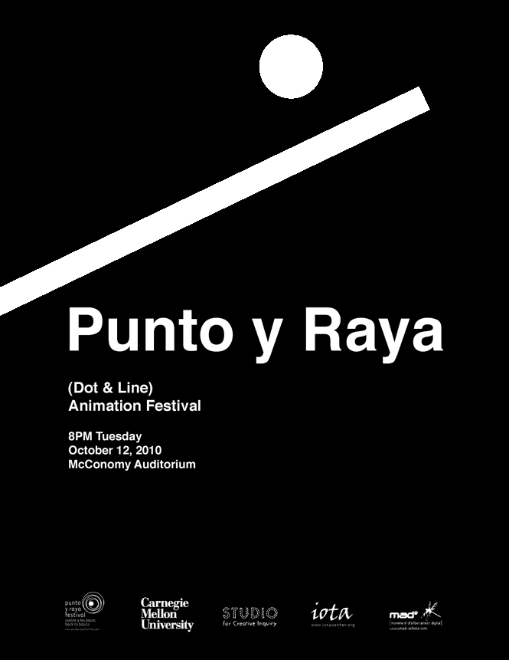
التحليل الفني:يمثل هذا التصميم ملصقاً لمعرض تشكيلي للرسوم المتحركة بعنوان (نقطة وخط)، وقد وضع المصمم شكل النقطة والخط بالأبيض محاطاً بالفضاء الأسود. لقد عبر المصمم عن القوة التبادلية ما بين الأبيض والأسود، والنقطة بشكلها الدائري والخط الذي يثير المتلقي في دخوله من خارج حدود الملصق المحددة بأبعاد مرئية محددة بحدود التصميم، وخروج الخط إلى خارج الفضاء لتختفي معالمه. كما حقق التضاد اللوني ما بين الأبيض (النقطة والخط) والفضاء الأسود المحيط بها، دلالة واضحة لقوة حضور النقطة وفاعليتها في التصميم. فالأسود والأبيض هما قيمتان لونيتان متضادتان، إن تحديد فاعلية الاستجابة فيمكن قياسها من خلال العلاقة بين النقطة والخط والفضاء الأسود. إذ تثير النقطة قوةً تحاول أن تثبتها في مكانها إلى أعلى فضاء الملصق بينما يتيح الخط لها القدرة الحركية على الانزياح إلى خارج حدود التصميم اللامرئي. كما تثير النقطة بشكلها الهندسي الدائري قوة التأثير في عين المتلقي، استطاع المصمم أن يجعل من شكلي النقطة والخط علاقة مع النص الذي وجدت فيه النقطة والخط بلغتين، فضلاً عن قوة النص من خلال اللون الأبيض. ويستطيع المتلقي من معرفة مكونات التصميم حال النظر إلى النقطة والخط قبل قراءة النص. إن القصدية التي وضعها المصمم لحركة النقط وعلاقتها بالخط ولاسيما أن الخط هو مجموعة من النقاط تثير بمحاكاتها للمتلقي علاقة المفردة بالمجموعة، أو علاقة الفرد بالجماعة، ولها تأويلات فلسفية تختلف في مدى قراءة تشفير النقطة وفاعلية عملها ودلالاتها الشكلية والفكرية والجمالية في التصميم مع الخط، الذي يكون بمثابة الطريق إلى وصول القمة. لذلك يجتهد المصمم في تحديد درجة جاذبية العناصر للوصول إلى وظائف ودرجات متعددة من الأهمية داخل التكوين الفني للفضاء، ويعمل المصمم الحاذق بجعل العناصر والخطط التنظيمية الأكثر إثارة للجاذبية، من خلال عناصر البناء الفني. ويسعى المصمم إلى تحقيق الوحدة في تصميمه ولاسيما بين عنصري النقطة والخط بوصفهما المركز السيادي الفكري والفني والجمالي الذي تدور حوله الأحداث في التصميم. لذلك ففاعلية العناصر وقوتها في دلالاتها الشكلية والتعبيرية في التصميم، تؤدي إلى وحدته المترابطة. إذ أن الفصل بين العناصر يؤدي إلى تحطيم الفكرة وفقدان الجانب التعبيري. إن فاعلية النقطة وقوتها في التصميم (عينة الدراسة) من خلال احتلالها موقعاً فضائياً مهماً بصرياً الذي ينشأ من خلالها شعوراً بالموازنة. كما تثير النقطة البيضاء صوتاً قوياً في تحديد الوجود والحركة وهي تحقق ناتجاً جمالياً، ويثير قلق المكان.
انموذج (5)
الوصف العام:
الأبعاد: 100X70سم
تاريخ الطبع: 2012م
مكان الطبع: الولايات المتحدة الأمريكية

التحليل الفني: يوحي التصميم الحالي إلى المكان الصاخب المليء بالأصوات المتنوعة المصدر والحركة غير الاعتيادية للأشخاص والموسيقى، إنها الحفلة أو الاحتفال.. البهجة والفرح الذي يجسده المصمم من خلال النقاط المؤلفة لفضاء التصميم والمتنوعة في تدرجاتها اللونية وأشكالها المرتبطة مع بعضها البعض. إذ تجسدت فاعلية النقطة سواء أكانت مجتمعة أو منفردة، مربعة أو دائرية، في خلق الحركة والإيقاع من حيث الظل والضوء، التدرجات اللونية، التداخل ما بين النقاط وانتشارها في فضاء الملصق، كما يشعرنا التصميم بفسيفساء الألوان بنقاطها الملونة المتقاربة والمتباعدة التي تجعل من العمل الفني جمالية في الانسجام اللوني من خلال التنظيم الذي تسلكه النقاط. وجدت العديد من النقاط المضيئة التي توحي بالحركة الدورانية للدائرة الكبيرة مركز السيادة في التصميم والمتكونة من مجموعة متراصة من النقاط المربعة الشكل التي تدور حول مصدر الضوء وتعطي التوهج الضوئي الفاعل في التصميم. لقد أسهمت النقاط المضيئة في مركز السيادة على إكساب الشكل الدائري وجود أو حضور البعد الثالث (العمق) وإضافة نوع من التجسيم للدائرة الكبيرة من خلال التضادات اللونية بين الضياء والظلمة محققة انسجاماً واضحاً. استطاع المصمم من تجسيد أكثر من اتجاه حركي كانت للنقاط دورها الكبير في إظهاره من خلال اللون، الشكل، الحجم، الملمس، القيم الضوئية، لتكون المحصلة النهائية للفكرة ودلالاتها هي بيان التأثير السمعبصري إيهامياً من حيث الأصوات المصاحبة لحركة النقاط. كما أثارت النقاط الخارجة عن النسق أو النظام من الأعلى والأسفل حركة غير منتظمة تتزامن مع سرعة وزمن حركة أرجل الأشخاص التي توحي بالرقص. فالنقطة شكل له حركة وله واقع مرئي سواء كان مضيئاً أم معتماً، ولكل من النوعين تأويلاته الفلسفية والجمالية والوظيفية في التصميم ولاسيما الجذب البصري نحو فكرة التصميم وهو الحفل أو الحفلة الصاخبة، لذلك يمكننا التأكيد على أن شكل النقطة في التصميم يتبع الوظيفة (المختلفة في أغراضها وحسب الفكرة) وليس العكس لان الوظيفة تحتاج إلى فكرة مبتكرة وجديدة لتحقيقها، وبيان أهميتها في التصميم.
الفصل الرابع (نتائج الدراسة)
النتائج
مما تقدم ومن خلال عملية التحليل الفني للعينات المنتقاة في البحث توصل الباحث إلى جملة من النتائج وكما يأتي:
- تؤدي النقطة بوصفها عنصراً من عناصر التشكيل الفني عموماً والتصميم الطباعي خاصة حضوراً مهما في بناء التكوين وتعزيز الفكرة وبيان أهميتها ودلالاتها الوظيفية والجمالية.
- تؤدي التقنية بمختلف وسائل إظهارها وعلاقتها بالعناصر التصميمية الأخرى ولاسيما تلك العناصر التي تشكل النقطة عنصراً بنائياً مهما في تكوين الشكل وبيان أهميته في التصميم الطباعي.
- تسلك النقطة سلوك الشكل بمختلف أنواعه وهيئته الخارجية وتكون للنقطة بمختلف صورها الهندسية وغير الهندسية حضوراً مهما في تشكيل التصميم وحل طلاسمه وإثارة المتلقي لمكوناته الفنية والجمالية.
- تكتسب النقطة بشكلها ضمن التصميم لوناً خاصاً بها يمكن أن يحلل نفسياً (سيكولوجياً) ويفسر فسيولوجياً، وللنقطة الملونة دورها الكبير في إثارة عين المتلقي نحو التصميم سواء كانت النقطة منفردة أو مجموعة من النقاط، تتقارب مع بعضها أو تتباعد، ولكل من هذه الحالات تأويلاتها الشكلية والبنائية والجمالية.
- تلعب النقطة دوراً كبيراً في بناء الحركة وتحديد اتجاهها وتحليل تلك الحركة على وفق العلاقات ما بين أشكال النقاط داخل التصميم وما تؤديه من قيم جمالية ووظيفية ولاسيما الجذب البصري.
- يكون لشكل النقطة وطبيعة تكوينها في التصميم دلالات ترتبط في توكيد الحدث بزمانه ومكانه وإظهار قيمة الموضوع أو المضمون بوصف النقطة شكلاً له علاقاته ودلالاته الفاعلة في التصميم.
- تؤكد النقطة بشكلها ولونها قيمة اتصالية مهمة للمتلقي بعد تحليلها بصريا على وفق تحولاتها المكانية في التصميم، فضلاً عن تكرار تلك النقاط وإيقاعها وتناسبها انسجاماتها وتضادتها اللونية والشكلية.
المصادر والمراجع
أولاً: المصادر العربية:
1- أبو هنطش، محمود: مبادئ التصميم، دار البركة للنشر والتوزيع، عمان،ط3، 2000م.
2- احمد دعدوش: مشكلة الزمن من الفلسفة إلى العلم، دار ناشري للنشر الالكتروني، 2011م.
3- ايتين، جوهانز: التصميم والشكل، ترجمة صبري محمد عبد الغني، مركز الشارقة للإبداع الفكري،الشارقة، ب.ت.
4- بدر، مختار طه: المدرك والغامض (العلم والفلسفة والدين والفن)، الهيئة المصرية العامة للكتاب، القاهرة، 1995م.
5- البزاز، عزام ونصيف جاسم محمد: أسس التصميم الفني، جامعة بغداد، بغداد، 2001م.
6- جميل صليبا: المعجم الفلسفي، ج1، دار الكتاب اللبناني، بيروت،1982م.
7- حسن، نوبي محمد: نظريات العمارة، جامعة الملك سعود، الرياض، ب.ت.
8- الحسيني، إياد حسين عبد الله: التكوين الفني للخط العربي وفق أسس التصميم، دار الشؤون الثقافية العامة، بغداد، 2002م.
9- حمودة، حسن علي: فن الزخرفة، بيروت، 1980م.
10- خليل، خليل احمد: معجم المصطلحات الفلسفية، دار الفكر اللبناني، بيروت،1995م.
11- الدرايسة، محمد عبد الله وآخرون: التصميم الجرافيكي بين النظرية والتاريخ، المجتمع العربي للنشر، عمان، 2010م.
12- الرازي، محمد بن أبي بكر عبد القادر:مختار الصحاح، دار الرسالة،الكويت، 1982م.
13- الراوي، نزار: مبادئ التصميم الجرافيكي المفاهيم والتطبيقات، دار أوثرهاوس للنشر والتوزيع، الولايات المتحدة الأمريكية، 2011م.
14- الزبيدي، جواد: الفن وهندسة العصر، الموسوعة الصغيرة (440)، دار الشؤون الثقافية، بغداد، 2000م.
15- سعيد علوش: معجم المصطلحات الأدبية المعاصرة، دار الكتاب اللبناني، بيروت،1985م.
16- شاكر عبد الحميد: الفنون البصرية وعبقرية الإدراك، الهيئة المصرية العامة للكتاب، القاهرة، 2008م.
17- الشال، عبد الغني النبوي: مصطلحات في الفن والتربية الفنية، جامعة الملك سعود، الرياض، 1984م.
18- عبد الحليم، فتح الباب واحمد حافظ رشدان: التصميم في الفن التشكيلي، عالم الكتب، القاهرة، ط2، 1985م.
19- عبد الله، إياد حسين: فن التصميم، ثلاثة أجزاء، دائرة الثقافة والإعلام،الشارقة، 2008م.
20- عبد الهادي، عدلي محمد: مبادئ التصميم واللون، مكتبة المجتمع العربي، عمان، 2006م.
21- علي ثويني: مبادئ التصميم المعماري، دار قابس، بيروت، 2010م.
22- قاجه، جمعة احمد: الزخارف الإسلامية، الدار الأكاديمية للطباعة والنشر، طرابلس، 2008م.
23- كلي، بول: نظرية التشكيل، ترجمة عادل السيوي، ميريت للنشر، القاهرة،2003م.
24- محمد، نصيف جاسم: في فضاء التصميم الطباعي، دار الينابيع، دمشق، 2011م.
25- محمود امهز: التيارات الفنية المعاصرة، شركة المطبوعات للتوزيع والنشر، بيروت، ط2، 2009م.
26- مولر، جي.أي و فرانك ايغلر: مئة عام من الرسم الحديث، ترجمة فخري خليل، مراجعة جبرا إبراهيم جبرا، دار المأمون للترجمة والنشر، بغداد، 1988م.
27- النجار، سلوى: جمالية العلاقات النحوية في النص الفني، التنوير للطباعة والنشر، بيروت، 2010م.
28- ويد، نيكولاس: الأوهام البصرية فنها وعلمها، ترجمة مي مظفر، دار المأمون للترجمة والنشر، بغداد، 1988م.
29- يحيى حمودة: نظرية اللون، ب.د، القاهرة، 1981م.
ثانياً: المصادر الأجنبية:
1- Hornung, Design and Devices, Dover Publications, New
York, 1946.
2- Rene Huyghe; Modern Art, London, 1965.

1- الرازي، محمد بن أبي بكر عبد القادر:مختار الصحاح، دار الرسالة، لكويت، 1982م، ص209.
2- الفيروزآبادي:القاموس المحيط، مؤسسة الرسالة، ط3، بيروت،1993م، ص1292.
3- جميل صليبا: المعجم الفلسفي، ج1، دار الكتاب اللبناني، بيروت،1982م، ص563. وأنظر: سعيد علوش: معجم المصطلحات الأدبية المعاصرة، دار الكتاب اللبناني، بيروت،1985م، ص91.
- خليل، خليل احمد: معجم المصطلحات الفلسفية، دار الفكر اللبناني، بيروت، 1995م، ص76.
- الرازي: المصدر السابق، ص676.
- الفيروزآبادي: المصدر السابق، ص892.
7- Encyclopedia International, part (14), printed in U.S.A, 1966, p.447.
- البزاز، عزام ونصيف جاسم محمد: أسس التصميم الفني، جامعة بغداد، بغداد، 2001م، ص56.
- مالنز، فردريك: الرسم كيف نتذوقه؟ عناصر التكوين، ترجمة هادي الطائي، مراجعة د.سلمان الواسطي، دار الشؤون الثقافية العامة، بغداد، 1993م، ص11.
- علي ثويني: مبادئ التصميم المعماري، دار قابس، بيروت، 2010م، ص28.
- عبد الله، إياد حسين: فن التصميم، ج3، دائرة الثقافة الإعلام، الشارقة، 2008م، ص41.
- حسن، نوبي محمد: نظريات العمارة، جامعة الملك سعود، الرياض، ب.ت، ص4.
- الرازي: المصدر السابق، ص507.
- الفيروز آبادي: المصدر السابق، ص1348.
- عبد الله، إياد حسين: المصدر السابق، ص216.
- مالنز: المصدر السابق، ص23.
- احمد دعدوش: مشكلة الزمن من الفلسفة إلى العلم، دار ناشري للنشر الالكتروني، 2011م، ص16
- الزبيدي، جواد: الفن وهندسة العصر، الموسوعة الصغيرة (440)، دار الشؤون الثقافية، بغداد، 2000م، ص32.
- قاجه، جمعة احمد: الزخارف الإسلامية، الدار الأكاديمية للطباعة والنشر، طرابلس، 2008م، ص34.
- الزبيدي: المصدر السابق، ص32.
1-Rene Huyghe; Modern Art, London, 1965, p.192.
- الشال، عبد الغني النبوي: مصطلحات في الفن والتربية الفنية، جامعة الملك سعود، الرياض، 1984م، ص213.
- مولر، جي.أي و فرانك ايغلر: مئة عام من الرسم الحديث، ترجمة فخري خليل، مراجعة جبرا إبراهيم جبرا، دار المأمون للترجمة والنشر، بغداد، 1988م، ص53.
- محمود امهز: التيارات الفنية المعاصرة، شركة المطبوعات للتوزيع والنشر، بيروت، ط2، 2009م، ص82.
- الزبيدي: المصدر السابق، ص39.
- مالنز: المصدر السابق، ص202.
- الزبيدي: المصدر السابق، ص39.
- ثويني: المصدر السابق، 29.
- شاكر عبد الحميد: الفنون البصرية وعبقرية الإدراك، الهيئة المصرية العامة للكتاب، القاهرة، 2008م. ص111.
- ويد، نيكولاس: الأوهام البصرية فنها وعلمها، ترجمة مي مظفر، دار المأمون للترجمة والنشر، بغداد، 1988م، ص21.
- المصدر نفسه: ص28.
- الراوي، نزار: مبادئ التصميم الجرافيكي المفاهيم والتطبيقات، دار أوثر هاوس للنشر والتوزيع، الولايات المتحدة الأمريكية، 2011م، 125.
- الزبيدي: المصدر السابق، ص37.
- عبد الله، إياد: المصدر السابق، ص42.
- عبد الحليم، فتح الباب واحمد حافظ رشدان: التصميم في الفن التشكيلي، عالم الكتب، القاهرة، ط2، 1985م، ص45.
- عبد الهادي، عدلي محمد: مبادئ التصميم واللون، مكتبة المجتمع العربي، عمان، 2006م، ص55.
- كلي، بول: نظرية التشكيل، ترجمة عادل السيوي، ميريت للنشر، القاهرة، 2003م ، ص142.
- النجار، سلوى: جمالية العلاقات النحوية في النص الفني، التنوير للطباعة والنشر، بيروت، 2010م، ص120.
- عبد الله، إياد : المصدر السابق، ص91.
- الراوي: المصدر السابق، ص129.
- عبد الله، إياد: المصدر السابق، ص174.
- بدر، مختار طه: المدرك والغامض (العلم والفلسفة والدين والفن)، الهيئة المصرية العامة للكتاب، القاهرة، 1995م، ص255.
• الخبراء: أ.د.خليل الواسطي/ التصميم الطباعي، قسم التصميم، كلية الفنون الجميلة/ جامعة بغداد. أ.د.إياد الحسيني/ التصميم الطباعي، عميد الكلية العلمية للتصميم- سلطنة عمان. خلال زيارته لبغداد. أ.د.نصيف جاسم محمد/ التصميم الطباعي، قسم التصميم، كلية الفنون الجميلة/ جامعة بغداد.
- كلي: المصدر السابق، ص255.
- الراوي: المصدر السابق، ص218.
2- Hornung, Design and Devices, Dover Publications, New York, 1946, p.205.
- مالنز: المصدر السابق، ص38.
- ايتين، جوهانز: التصميم والشكل، ترجمة صبري محمد عبد الغني، مركز الشارقة للإبداع الفكري، الشارقة، ب.ت، ص21.
- عبد الله، إياد حسين: المصدر السابق، ج1، ص195.
- محمد، نصيف جاسم: في فضاء التصميم الطباعي، دار الينابيع، دمشق، 2011م، ص109.
- عبد الله، إياد حسين: المصدر السابق، ج2، ص97.
- الحسيني، إياد حسين عبد الله: التكوين الفني للخط العربي وفق أسس التصميم، دار الشؤون الثقافية العامة، بغداد، 2002م، ص147.

